



Capital Federal, 09 de febrero de 2026

Nota N°02/ 2026

Asunto: Calendario Campeonatos Regionales Máster

Por la presente solicitamos a Uds. puedan enviarnos el Calendario de los Campeonatos Regionales Máster, recuerden que ningún atleta que no haya participado de un Regional, Nacional o Internacional realizado dentro de la República Argentina no podrá participar de ningún evento Internacional como Sudamericanos, Mundiales y otros Internacionales fuera del país que pidan el aval para participar.

Vemos a través de estos ultimo años que hay atletas que no participan dentro de los Campeonatos Nacionales pero si van a los Sudamericanos y Mundiales. Se charló y se aprobó en la última Asamblea de Concepción del Uruguay.

Se invita a las Afiliadas a desarrollar un Campeonato Regional de Pista y Campo, en lo posible el cronometraje deberá ser con fotofinish y anemómetro para que los registros sean oficiales. También está la posibilidad de hacer pruebas de Ruta de Milla, 5, 10, 21 o 42 Km. Km. en Circuitos Certificados para que los registros sean validos. También podrán hacer Regionales de Cross
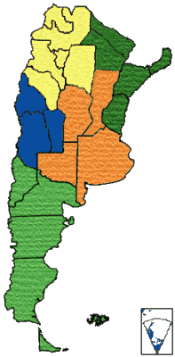
Si alguna Institución que quiera organizar un Regional no cuenta con los elementos necesarios como el fotofinish y anemómetro también invitamos a que realicen eventos de esta magnitud para que los atletas de su Región puedan tener competencias aunque como Uds. saben los registros no serán validos.
Noroeste: Jujuy, Salta, La Rioja, Tucumán, Catamarca, Santiago del Estero

Noreste: Formosa, Chaco, Corrientes, Misiones y Entre Ríos
Cuyo: San Juan, San Luis, Mendoza
Pampeana: Córdoba, Santa Fe, Buenos Aires, La Pampa

Patagónica: Neuquén, Rio Negro, Chubut, Santa Cruz, Tierra del Fuego

Las fechas de los Campeonatos Regionales no podrán interferir con los Campeonatos Nacionales ni una semana antes ni una semana después

La organización de los Campeonatos Regionales se tendrá que consensuar entre los Directivos de cada Institución pertenecientes a cada Región pero la invitación puede estar abierta a todo el país.

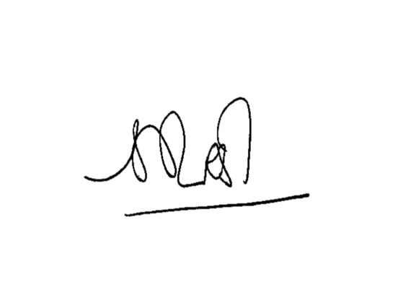
Dicho calendario lo tendrá que enviar por correo electrónico a raflores1961@live.com.ar antes del 28 de febrero

Atentamente
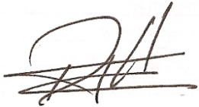

Ramón Flores Sonia Oliva
Secretario Técnico Presidente

